- Brojanje u razlicitim brojevnim sistemima

Numerisati redom polja tabele u:
- dekadnom brojevnom sistemu

1 | 2 | 3 | 4
5 | 6 | 7 | 8
9 | 10 | 11 | 12
13 | 14 | 15 | 16
17 | 18 | 19 | 20
21 | 22 | 23 | 24

- binarnom brojevnom sistemu

1 | 10 | 11 | 100
101 | 110 | 111 | 1000
1001 | 1010 | 1011 | 1100
1101 | 1110 | 1111 | 10000
10001 | 10010 | 10011 | 10100
10101 | 10110 | 10111 | 11000

- brojevnom sistemu sa osnovom tri

1 | 2 | 10 | 11
12 | 20 | 21 | 22
100 | 101 | 102 | 110
111 | 112 | 120 | 121
122 | 200 | 201 | 202
210 | 211 | 212 | 220

- brojevnom sistemu sa osnovom 8

1 | 2 | 3 | 4
5 | 6 | 7 | 10
11 | 12 | 13 | 14
15 | 16 | 17 | 20
21 | 22 | 23 | 24
25 | 26 | 27 | 30

- brojevnom sistemu sa osnovom 16

1 | 2 | 3 | 4
5 | 6 | 7 | 8
9 | A | B | C
D | E | F | 10
11 | 12 | 13 | 14
15 | 16 | 17 | 18

- Sabiranje dva broja u osnovi 2
Sabiranje bez prenosa:

Dekadno: 15
+24
----
39

Binarno: 110
+ 001
-------
111

Sabiranje sa prenosom dekadno (rezultat ima isti broj cifara kao i sabirci):

18
+24
----
42

Sabiranje sa prenosom binarno (rezultat ima isti broj cifara kao i sabirci):

010
011
----
101

Sabiranje sa prenosom dekadno (rezultat ima veci broj cifara nego sabirci):

88
+24
----
112

Sabiranje sa prenosom binarno (rezultat ima veci broj cifara nego sabirci):

110
101
----
1011

- Konverzija iz dekadnog u binarni sistem

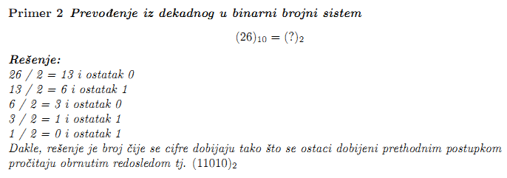
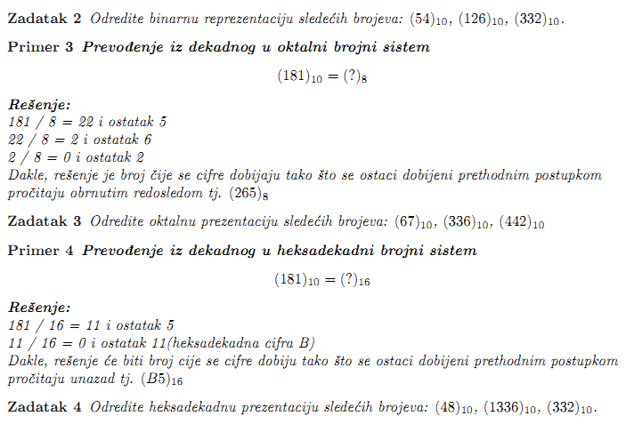

- Konverzija iz binarnog u dekadni sistem

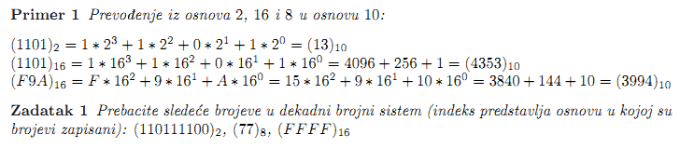

- Direktna konverzija iz binarnog u oktalni I heksadekadni
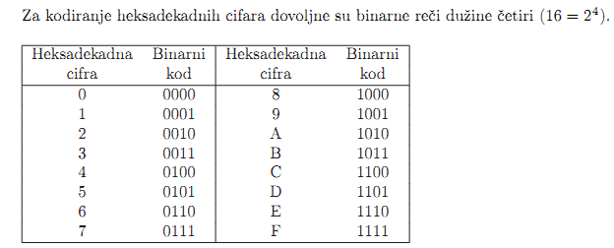

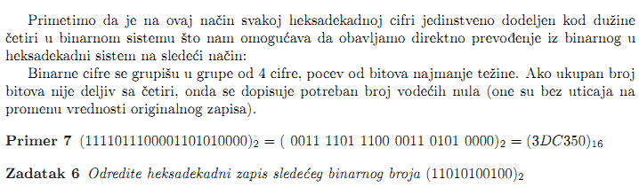

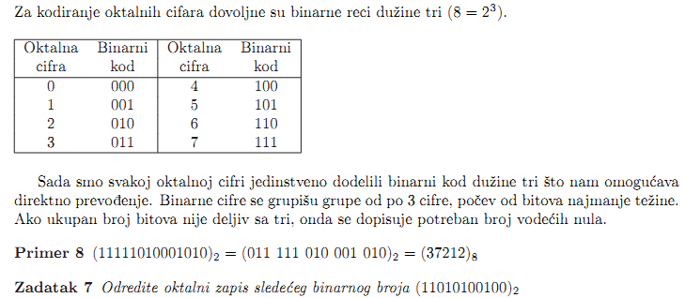

- Brojanje na n cifara (kada imamo odredjeni broj pozicija za zapis broja)

Brojanje u dekadnom brojevnom sistemu na 1 cifru

1 | 2 | 3 | 4
5 | 6 | 7 | 8
9 | 0 | 1 | 2
3 | 4 | 5 | 6
7 | 8 | 9 | 0
1 | 2 | 3 | 4

Brojanje u binarnom brojevnom sistemu na 1 cifru

1 | 0 | 1 | 0
1 | 0 | 1 | 0
1 | 0 | 1 | 0
1 | 0 | 1 | 0
1 | 0 | 1 | 0
1 | 0 | 1 | 0

Brojanje u binarnom brojevnom sistemu na 2 cifre

01 | 10 | 11 | 00
01 | 10 | 11 | 00
01 | 10 | 11 | 00
01 | 10 | 11 | 00
01 | 10 | 11 | 00
01 | 10 | 11 | 00

Brojanje u binarnom brojevnom sistemu na 3 cifre

001 | 010 | 011 | 111
000 | 001 | 010 | 011
111 | 000 | 001 | 010
011 | 100 | 101 | 110
111 | 000 | 001 | 010
011 | 100 | 101 | 110

- Sabiranje na n cifara (kada imamo odredjeni broj pozicija za zapis broja)

Sabrati cifre 123 i 456 i upisati rezultat u trocifreni broj:
123
+456
-----
579 – vrednost zbira staje u trocifreni broj, zapis je ispravan

Sabrati cifre 123 i 456 i upisati rezultat u trocifreni broj:
234
+789
-----
013 – vrednost zbira NE staje u trocifreni broj, zapis NIje ispravan

